货流通知 - 现烤产品入库

货流通知 - 现烤产品入库

蛋糕调拨入库
适用场景：裱花间生产入库后，生成调拨单，门店操作进货，库存增加；
操作路径：安卓平板-消息中心-货流通知；
操作步骤：
找到对应进货单，点击【确认进货】，门店库存增加；
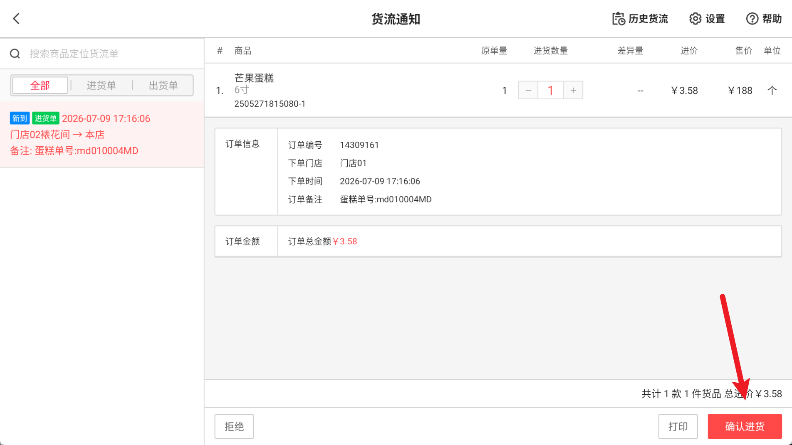

现烤产品入库
适用场景：现烤间生产分拣后生成调拨单，门店确认进货库存增加
操作路径：主界面消息中心-货流通知
操作步骤：
找到对应的进货单，进货单会备注【门店生产KDS批量分拣出库】，点击【确认进货】，商品库存增加；
